Risorse educative - fase 3
Una guida per gli insegnanti
Indice
2
Il presente documento è stato ideato come guida destinata agli insegnanti per fornire una panoramica del progetto CommNet, comprensiva di una panoramica dell'insieme della strumentazione e della gamma di risorse utilizzabili per supportare una serie di attività di apprendimento.

Introduzione pagina 2
Il CommNet Education Toolkit - Una panoramica pagina 3
Quadro di competenze di CommNet pagina 4
Le risorse: fasi 3 pagina 5
Attività di apprendimento pagina 7

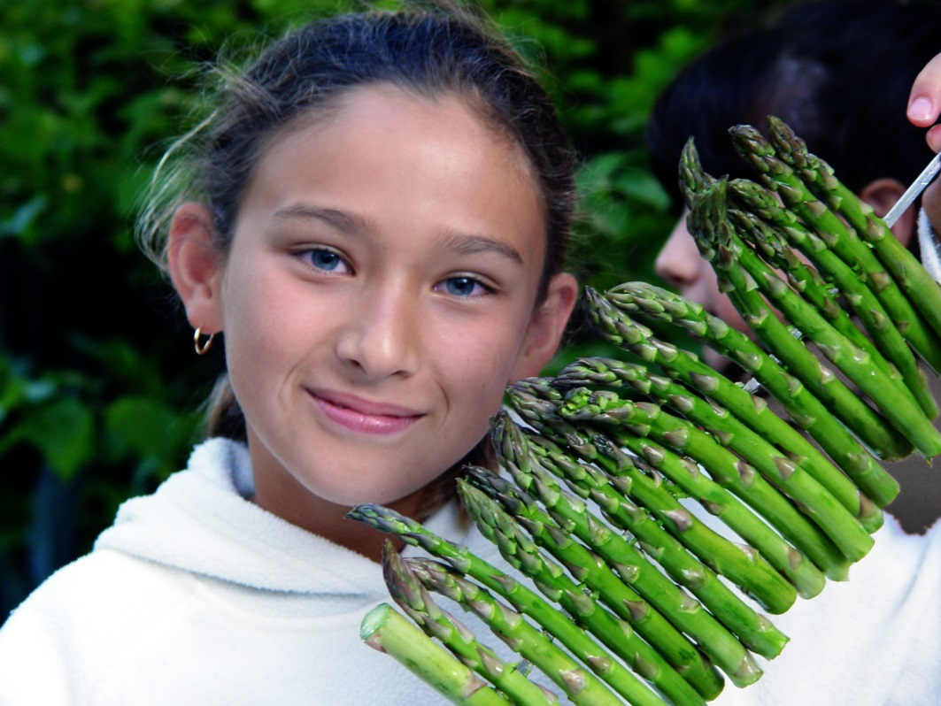
Introduzione
3

CommNet è un progetto triennale dell'Unione europea (UE), con lo scopo di fornire una maggiore comprensione dei progetti di ricerca finanziati dall'UE su prodotti alimentari, pesca, agricoltura e ricerca biotecnologica.

Per garantire la rilevanza della ricerca biotecnologica e l'accessibilità presso adulti e bambini, politici e settori commerciali, media e insegnanti, vengono attuate diverse attività. Il progetto prevede attività di formazione nel settore delle comunicazioni e campagne promozionali sui media, costruzione di reti di collegamento tra settore produttivo e governo e sviluppo di una strumentazione educativa per bambini e giovani.
Il CommNet Toolkit è stato sviluppato per fornire a educatori e studenti un insieme di risorse destinate alle scuole riguardo a temi quali agricoltura, pesca, sicurezza alimentare, biotecnologia tradizionale e moderna, salute e nutrizione in tutta Europa.

La presente guida è riservata per la fase 3 - alunni di età compresa tra gli 11 e i 14 anni (circa). È progettata per essere utilizzata come insieme o individualmente, a libera scelta.

Il CommNet Education Toolkit - Una panoramica
4

Il CommNet Education Toolkit accompagna lo studente in un viaggio, dall'origine di alimenti e bevande fino al loro consumo e all'impatto sulla salute e il benessere. In sostanza, l'insegnante dispone di una strumentazione completa, utilizzabile in modo flessibile per supportare i diversi aspetti del programma. Poiché molti dei progetti finanziati non sono collegati in modo diretto con i programmi scolastici, l'obiettivo consiste nel garantire che i futuri cittadini dell'Unione europea si costruiscano una solida base sui diversi aspetti delle relative scienze correlate per favorire la comprensione.

Materie prime alimentari

Dieta

Salute e benessere

Consumatore/Aspetti socio-economici della scelta alimentare

Toolkit per bambini di età diverse
Toolkit per bambini di età diverse

Toolkit per bambini di età diverse

Conosci ciò che mangi

Conosci te stesso

CommNet Education Toolkit

Agricoltura e pesca
Da dove provengono gli alimenti?

Biotecnologia

Temi ricorrenti ogni anno: sostenibilità, biotecnologie, sicurezza alimentare.

Quadro di competenze di CommNet
5
Il CommNet Education Toolkit si basa su un quadro di competenze di riferimento. Il quadro di competenze CommNet costituisce uno strumento progressivo che identifica tre aree di conoscenza:
- provenienza degli alimenti;
- conoscenza dei propri alimenti;
- persone e alimenti consumati.

Tali aree di conoscenza sono state identificate dalle analisi dei progetti europei finanziati FP6/7. Per ciascuna di tali aree sono stati individuati dei temi fondamentali, a supporto dello sviluppo delle conoscenze per bambini e giovani. I temi sono suffragati dallo sviluppo della conoscenza e della comprensione relative a sostenibilità alimentare, sicurezza alimentare e biotecnologie.
La natura di tali argomenti prevede che siano correlati e quindi risultano identificabili attraverso più temi. Il quadro si basa sulla capacità di apprendimento della classe con un aumento della difficoltà per garantire l'avanzamento attraverso i temi.
I quadri non presentano esclusivamente le aree di conoscenza che bambini e giovani dovrebbero dimostrare di conoscere e comprendere, ma anche le modalità di differenziazione di tali aree a seconda delle diverse età e competenze.
Il CommNet Education Toolkit divide la fascia di età nelle seguenti fasi:

• Fase 1: da 5 a 8 anni;
• Fase 2: da 8 a 11 anni;
• Fase 3: da 11 a 14 anni;
• Fase 4: da 14 a 16 o + anni;

Tuttavia, le età previste da tali fasi possono variare a seconda dello Stato membro in cui si lavora. Pertanto, tale strumento va utilizzato come un riferimento, che mostra il progresso della comprensione da una fase all'altra. Le competenze sono progressive e cumulative da una fase di età alla successiva.

Il quadro è utilizzabile in un'ampia varietà di modi, ad esempio:
• come guida per lo sviluppo di risorse per bambini e giovani;
• come strumento di verifica per scuole e altri enti per la pianificazione delle lezioni;
• come supporto per lo sviluppo dei programmi.

Il CommNet Competence Framework destinato a bambini e giovani riguardo ad alimenti, pesca, agricoltura e biotecnologie è disponibile sul sito web www.commnet.eu

The Le risorse: fase 3
6
Le risorse per l'insegnamento e le attività sono state progettate per sviluppare l'apprendimento degli alunni di età compresa tra gli 11 e i 14 anni. Tali risorse possono essere utilizzate in modo flessibile per supportare l'insegnamento e l'apprendimento in una gamma di materie curricolari.
The Le risorse per "Persone e alimenti consumati" sono suddivise in quattro sezioni principali:

- Dieta e salute;
- Dieta e fasi della vita;
- Scienza e tecnologia in dieta e salute;
- Integratori alimentari.

In totale, sono disponibili 5 presentazioni, 4 fogli di lavoro e 1 attività da utilizzare con schede informative, esperimenti e note degli insegnanti. All'interno di ogni sezione è disponibile una serie di risorse riferite a una o più competenze. Di seguito una descrizione di tali risorse.]

Tasto:

P presentazione elettronica
WS foglio di lavoro
A attività
Fase 3  Dieta e salute | Risorsa | Competenza/e
Mangiare sano | WS | Comprendere che gli effetti sulla salute della dieta derivano dalla dieta generale, non da un singolo alimento, bevanda o nutriente.  Utilizzare l'attuale consiglio di una sana alimentazione per scegliere una varietà equilibrata di alimenti e bevande.
Nutrienti | P  A | Comprendere che i diversi nutrienti adempiono a funzioni differenti.
Dieta e salute | P | Comprendere gli effetti a breve e lungo termine della dieta sulla salute.
Idratazione | P | Comprendere che l'organismo contiene acqua e ha bisogno di liquidi dalla dieta per il suo corretto funzionamento.
Digestione | P  WS | Comprendere la digestione di alimenti e bevande.

Fase 3  Salute e benessere | Risorsa | Competenza/e
Nutrizione nel corso della vita | P  WS | Comprendere per quale motivo le esigenze di quantitativi diversi di energia e nutrienti cambiano nel corso della vita  Comprendere come cambiano le esigenze nutrizionali durante la pubertà.
Tecnologia alimentare e tecniche di cottura | - | Acquisire consapevolezza riguardo alle nuove tecnologie alimentari e alle tecniche di cottura.
Integrazione | WS | Identificare i gruppi di popolazione che  necessitano di integratori alimentari e le ragioni.

Attività di apprendimento
8
È stata sviluppata una serie di risorse scaricabili per l'utilizzo in classe. Tali risorse possono essere utilizzate per supportare lo sviluppo del quadro di competenze e/o di specifiche aree del proprio programma. Comprendono ad esempio scienza, cittadinanza globale, alimenti, nutrizione e geografia. Seguono alcuni esempi.
Competenza/e | Attività | Risorse
Comprendere che gli effetti sulla salute della dieta derivano dalla dieta generale, non da un singolo alimento, bevanda o nutriente | Spiegare agli studenti che gli effetti sulla salute della dieta derivano dalla dieta generale, non da un singolo alimento, bevanda o nutriente. Utilizzare ad esempio le linee guida alimentari del proprio Paese per ricapitolare i messaggi di sana alimentazione.  Chiedere agli studenti di ideare il menù per un giorno di una dieta sana ed equilibrata che soddisfi le linee guida alimentari. Gli studenti possono scambiarsi i menù per fornire dei feedback. I menù possono essere esposti per l'intera classe. | -
Utilizzare l'attuale consiglio di una sana alimentazione per scegliere una varietà equilibrata di alimenti e bevande | Invitare gli alunni a compilare un Diario della dieta per un giorno. Discutere le raccomandazioni per una sana alimentazione del proprio Paese. Se esiste un modello di sana alimentazione in uso nel proprio Paese (ad esempio un piatto o un modello a piramide) è possibile ad esempio mostrarlo alla classe in forma di poster. Invitare gli studenti a confrontare la propria dieta con le raccomandazioni di sana alimentazione. Quali cambiamenti dovrebbero apportare?  Invitare gli studenti a proporre un impegno salutare relativo a dieta o attività fisica. Un impegno salutare consiste in una dichiarazione di cambiamento positivo che una persona promette di seguire per la propria salute. Un esempio di impegno salutare potrebbe essere: "Ho intenzione di mangiare almeno 5 porzioni di frutta e verdura al giorno". Domandare agli studenti in quale modo intendono rispettare il proprio impegno, ad esempio mangiare una porzione a ogni pasto e come spuntino. Gli studenti possono realizzare un poster per la classe con i propri impegni. | Foglio di lavoro Fase 3  Diario della dieta
Comprendere che i diversi nutrienti adempiono a funzioni differenti | Utilizzare la presentazione PowerPoint "Nutrienti" per introdurre i diversi nutrienti e le relative funzioni e fonti.  Tagliare e mescolare il mazzo delle Carte dei nutrienti. Invitare gli alunni ad associare il nutriente con la funzione corrispondente. Invitare gli alunni a citare altre funzioni dei nutrienti e le relative fonti. Per approfondire l'attività, gli studenti possono realizzare le proprie carte dei nutrienti. Tali carte dei nutrienti possono essere poi esposte per l'intera classe. Come approfondimento alternativo, fornire immagini di alimenti diversi e invitare gli studenti a individuare l'associazione tra una serie di alimenti e un nutriente. | Presentazione Fase 3  PowerPoint "Nutrienti"  Attività Fase 3  Carte dei nutrienti
Comprendere gli effetti a breve e lungo termine della dieta sulla salute | Utilizzare la presentazione PowerPoint "Dieta e Salute" per introdurre alcune conseguenze sulla salute correlate alla dieta.  Invitare gli studenti a scegliere uno dei problemi di salute correlati all'alimentazione, citati nella presentazione PowerPoint, su cui realizzare una scheda informativa. Ad esempio, se uno studente sceglie l'obesità, può riportare le statistiche di obesità del proprio Paese, in Europa e nel resto del mondo, le potenziali cause, la definizione di obesità, il trattamento e le conseguenze per la salute. | Presentazione Fase 3  PowerPoint "Dieta e salute"
Comprendere che l'organismo contiene acqua e ha bisogno di liquidi dalla dieta per il suo corretto funzionamento | Utilizzare la presentazione PowerPoint "Idratazione" come punto di partenza per discutere l'importanza dei liquidi nella dieta per il corretto funzionamento del corpo.  Invitare gli studenti a realizzare un volantino per informare gli altri studenti della scuola dell'importanza dell'idratazione e delle scelte sane riguardo alle bevande. Gli studenti devono utilizzare fonti affidabili di informazioni per realizzare il volantino, ad esempio, siti web del ministero della salute oppure libri di testo. | Presentazione Fase 3  PowerPoint "Idratazione"
Comprendere la digestione di cibi e bevande | Utilizzare la presentazione PowerPoint "Digestione" come introduzione del processo di digestione agli studenti. Come approfondimento facoltativo, mostrare alla classe alcuni filmati sulla digestione.  Fornire agli studenti il foglio di lavoro "Tratto digerente" da completare. Gli studenti possono fare riferimento a libri di testo o fonti affidabili su Internet per ulteriori informazioni. | Presentazione Fase 3  PowerPoint "Digestione"  Foglio di lavoro Fase 3  Foglio di lavoro "Tratto digerente"
Comprendere per quale motivo le esigenze di quantitativi diversi di energia e nutrienti cambiano nel corso della vita | Utilizzare la presentazione PowerPoint "La dieta nel corso della vita" per spiegare il motivo per cui le esigenze diverse di quantitativi di energia e nutrienti cambiano nel corso della vita. La presentazione contiene collegamenti a progetti europei di ricerca su dieta e fasi della vita specifiche.  Fornire agli studenti il foglio di lavoro "La dieta nel corso della vita" da completare. | Presentazione Fase 3  PowerPoint "La dieta nel corso della vita"  Foglio di lavoro Fase 3  Foglio di lavoro "La dieta nel corso della vita"
Comprendere come cambiano le esigenze nutrizionali durante la pubertà
Acquisire consapevolezza riguardo alle nuove tecnologie alimentari e alle tecniche di cottura | Guardare uno dei video sottostanti e valutare in che modo le nuove tecnologie alimentari e le tecniche di cottura possano influenzare la dieta e la salute.  http://www.youris.com/Bioeconomy/BIOECONOMY-TV/Too_Tasty_For_Your_Own_Good.kl  (da 1.44 in poi il tema si concentra sulla tecnologia utilizzata dal progetto PLEASURE per ridurre i grassi, il sale e lo zucchero nella pizza).  http://www.youtube.com/watch?v=ZFsDzdBdzLQ (Descrive il progetto PERFORMANCE che utilizza la stampa in 3D come parte di una catena di approvvigionamento alimentare personalizzata per persone anziane deboli, con problemi di deglutizione e/o masticazione).
Identificare i gruppi di popolazione che richiedono integratori alimentari e le ragioni | Spiegare alla classe che gli integratori alimentari sono fonti concentrate di nutrienti, con un effetto nutritivo o fisiologico il cui scopo consiste nell'integrare la dieta normale. Sono commercializzati "in dosi", sotto forma di pillole, compresse, capsule.  Invitare gli studenti a completare il foglio di lavoro Integratori alimentari utilizzando fonti affidabili di informazioni come supporto per le risposte. | Foglio di lavoro Fase 3  Integratori alimentari

